综合接入设备板卡接口
承联通信公司
2012/2/15
V0.3

设备结构尺寸
综合接入设备采用19英寸机架结构设计，高度3U。外形最大长宽高：482.8×366.3×132(mm)，机框箱体长宽高：436.8×330.9×132(mm)。板卡长宽：279.8×99.8(mm)。

设备正反面图
下图为综合平台的正面图和反面图。
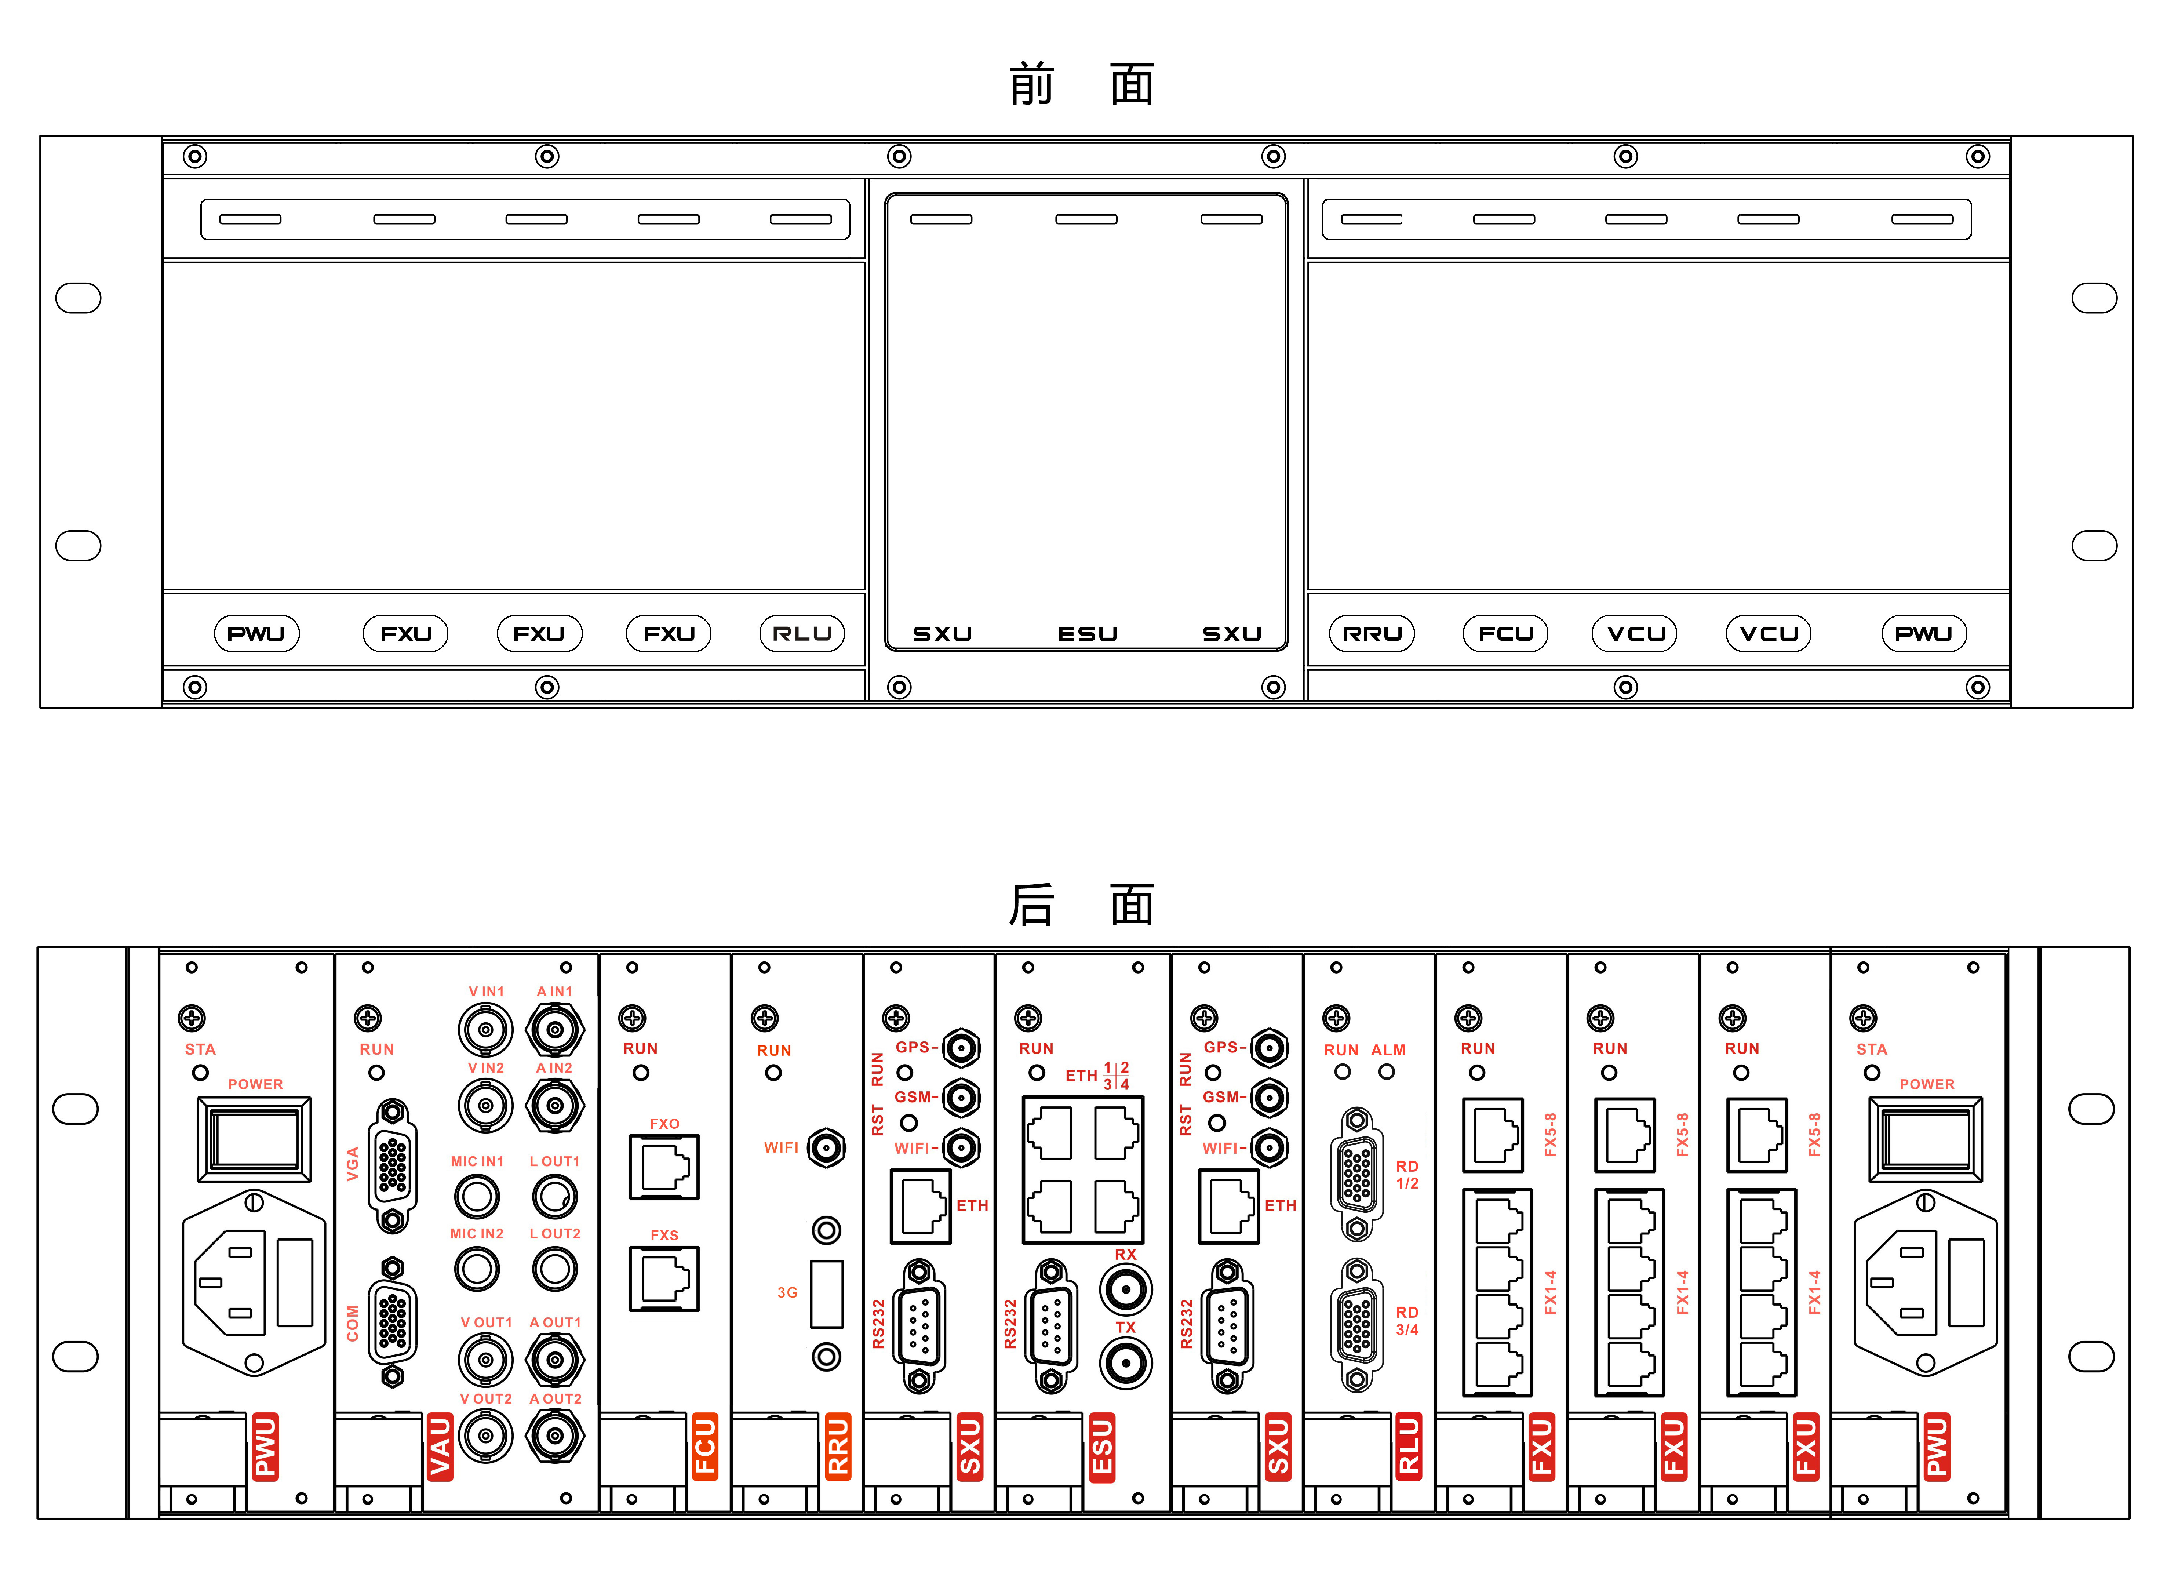

板卡组成

SXU板卡
综合接入平台的主控制和交换模块。该板卡有两块，支持主备切换。每板卡提供1路GPS天线接口，1路GSM/3G天线接口，1路WIFI天线接口（WIFI客户端接入），1路RS232
接口。

ESU板卡
1Gb以太交换机，16交换路能力。板卡提供4路携带POE的以太网电口。接口形式为RJ45。1对E1收发接口，型号为L9。

PWU板卡
电源单元。提供220V交流输入。

ALU板卡
接入模拟有线用户（如PABX/PSTN等）和内部用户。每块板卡提供8路FXO或8路FXS。每路FXO支持2.4k MSK信令传输。接口形式为4*RJ11和RJ45。
管脚定义 | 功能 | 备注
1 | TIP1
2 | RING1
3 | TIP2
4 | RING2
5 | TIP3
6 | RING3
7 | TIP4
8 | RING4
9 | TIP5
10 | RING5
11 | TIP6
12 | RING6
13 | TIP7
14 | RING7
15 | TIP8
16 | RING8

RLU板卡
无线接口。每块提供4路单端无线音频接口或2路差分音频接口和4路UART串口，可以和短波modem设备连接。接口为2个DB15。
管脚定义 | 功能 | 备注
1 | TXA1+/TXA1
2 | TXA1-/TXA2
3 | RXA1+/RXA1
4 | RXA1-/RXA2
5 | TXD1
6 | RXD1
7 | PTT1
8 | COR1
9 | TXD2/-
10 | RXD2/-
11 | PTT2/-
12 | COR2/-
13 | GND
14 | GND
15 | GND

VCU板卡
视频及音频接口。每块提供2路视频模拟输入接口，接口形式为BNC；2路模拟CVBS输出接口，接口形式为BNC；1个VGA接口，接口形式为DB15；2路模拟音频输入接口，2路模拟音频输出接口，接口形式为支持差分的1/4寸TRS接口；2路RS232接口，接口形式为DB15，即1个DB15最多连接2路RS232口。
BNC接口：
管脚定义 | 功能 | 备注
1 | VIN1
2 | GND
3 | VIN2
4 | GND
5 | VIN3
6 | GND
7 | VIN4
8 | GND
9 | VOUT
10 | GND

TRS接口：
管脚定义 | 功能 | 备注
1 | AIN1
2 | GND
1 | AIN2
2 | GND
1 | AOUT1
2 | GND
1 | AOUT1
2 | GND

DB15接口：
管脚定义 | 功能 | 备注
1 | TXD1
2 | RXD1
3 | GND
4 | TXD2
5 | RXD2
6 | GND
7 | TXD3
8 | RXD3
9 | GND
10 | TXD4
11 | RXD4
12 | GND
13 | TXD5
14 | RXD5
15 | GND

RRU板卡
无线路由器板卡。提供1路WIFI接口和1路3G接口，1个USB接口，连接无线上网卡。

FCU板卡
传真卡。提供1路FXS口用于传真机的连接。

